 | Фролова Татьяна Владимировна
17.4.2017
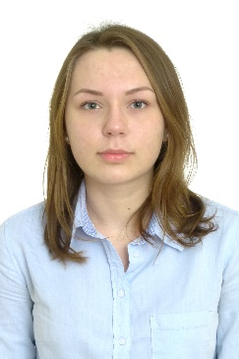 | Город проживания: Краснодар  e-mail: tatafrolowa@yandex.ru  Skype: Tata Frolowa

желаемая должность
Внештатный переводчик/ Верстальщик
Образование
Кубанский государственный университет
Июль 2016
Бакалавр по направлению Фундаментальная и прикладная лингвистика
Опыт работы
ПЕРЕВОДЧИК | БЮРО ПЕРЕВОДОВ «TLC»
Июль 2015 – Июль 2015
Перевод паспортов, свидетельств о браке, свидетельств о расторжении брака, свидетельств о рождении с/на английский язык; перевод/ проставление штампа «Апостиль»
умения и навыки
- Владение английским языком – уровень upper-intermediate.
- Письменный перевод
- Грамотность речи и письма.
- Знание ПК (Microsoft office, FineReader, Adobe Reader, smartCAT, Auto CAD).
- Знание этикета делового общения
СПЕЦИАЛИЗАЦИЯ
- Общая тематика
- Перевод чертежей AutoCAD
- Технический перевод
- Перевод личных документов
- Связи с общественностью
- Управление персоналом
- Информационные технологии
- Лингвистика
- Маркетинг

